WebStorm的下载与安装

首先我们需要去官网上下载WebStorm

地址：<https://www.jetbrains.com/webstorm/download/#section=windows>

根据自己的操作系统选择要下载的版本

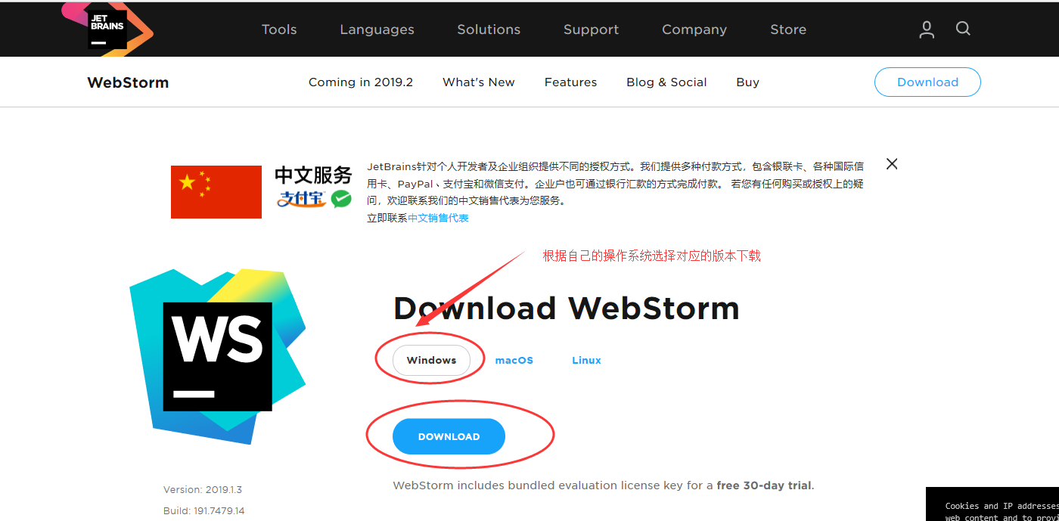

下载好之后点击运行，选择自己的安装路径，之后一直默认安装即可

安装完成之后 下载一个资源包

链接：https://pan.baidu.com/s/1ObwMJvPegqgeiZc3nkFITw

提取码：wlga

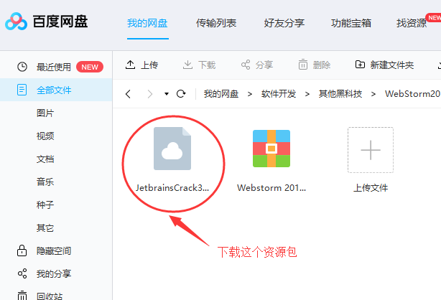

将资源包下载好之后，移动到自己的webStorm的安装位置bin目录下面

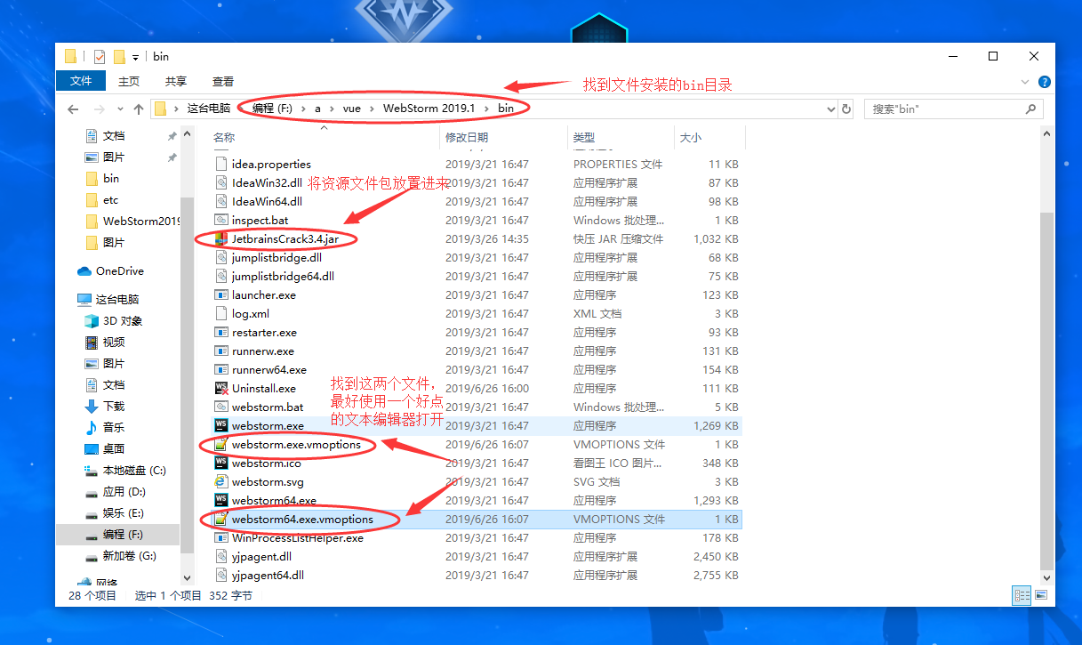

在bin目录中找到webStorm.exe.vmoptions和webStorm64.exe.vmoptions这两个文件，用文本编辑器打开，在结尾处添加 ： -javaagent: +路径名称+jar包名称

注意一点，要将文件目录中的斜杆 \ 全部变成反斜杆 /

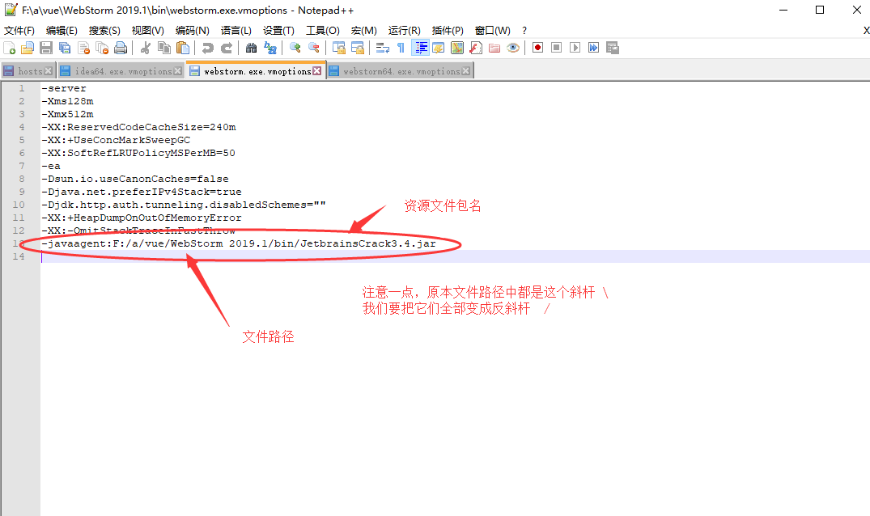

接着我们可以百度搜索Idea注册码 或者直接访问网址 <http://idea.lanyus.com/>



点击获取注册码

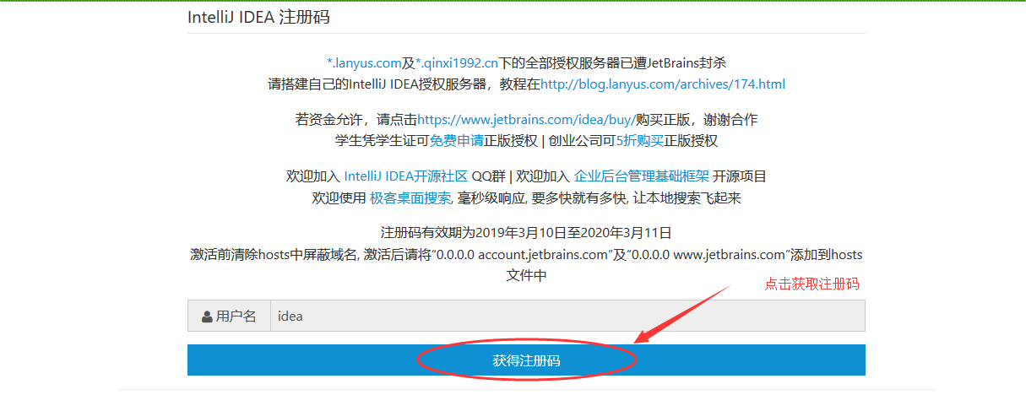

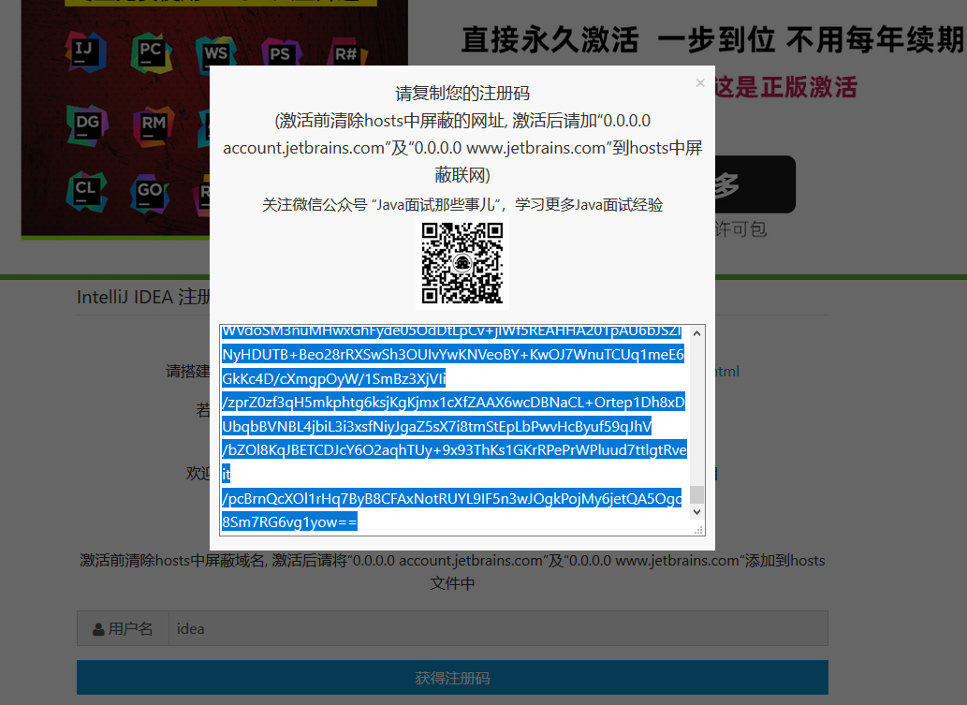

全选复制，然后打开webStorm中，粘贴注册码（记得去掉中文部分），之后就可以激活使用了，注意一点，这个注册码时效为5个月左右，失效之后重新获取就好了，就可以使用了。

